学生成绩管理系统
学生数据文件: stu.dat ：内容如下
学号，姓名，数学，物理，外语，总成绩
2016070801，王城，90,85,95,270
2016070802，张庆伟，86,74,92,252
… …

主菜单 menu.c
成绩输入 stu1.c ：在文件stu.dat中增加一个或多个新的学生和相应的成绩；
成绩修改 stu2.c ：对已有学生的成绩进行修改；
查询成绩 stu3.c ：根据学号或者姓名查询成绩；
显示成绩 stu4.c ：显示所有学生的成绩（每页10个）；
统计成绩 stu5.c ：对所有学生的成绩，可以按照某一科进行升序排序；
注销学生 stu6.c ：注销某学生及其相关记录；
成绩导入 stu7.c ：将已经在其他文件里的学生成绩，导入到学生成绩数据文件；
整个系统 mscore.c
说明 ins.doc

系统启动后应显示如下的菜单：
|----------------------------------------------------------- ----------|
| 学生成绩管理系统 |
|----------------------------------------------------------------------|
| 1---成绩输入 |
| 2---成绩修改 |
| 3---查询成绩 |
| 4---显示成绩 |
| 5---统计成绩 |
| 6---注销学生 |
| 7---成绩导入 |
| 8---文件导入 |
| 0---退出系统 |
|----------------------------------------------------------------------|
请输入数字(0~8)以选择相应功能：

文件以“gbk”编码方式存取。

使用codeblock编写 打开时
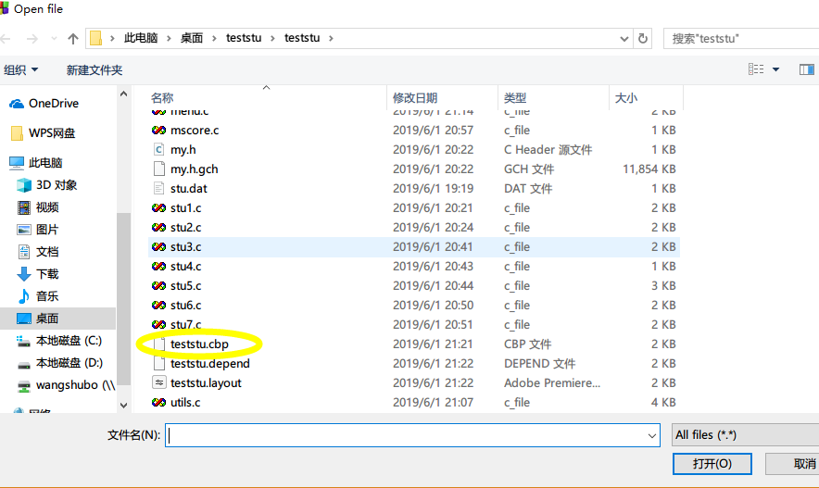
即可

